S a j t ó k ö z l e m é n y - 2009. október 16.

SHAMROCK 2009  2009. október 24-30.  Zagora (Marokkó) |  |             
Marokkói terepen versenyez a Qualisport

Marokkó felé veszi az irányt a Qualisport kamionos tereprali-csapata: Kovács Miklós pilóta, Czeglédi Péter navigátor és Tóth Tamás vezető szerelő október 25-30-án a Shamrock 2009 elnevezésű összecsapáson indul a nemrégiben megújult Scania versenykamionnal.

Zagora városa lesz a viadal központja, ahonnan kiindulva hurok-szakaszokat teljesítenek a résztvevők, érintve az Atlasz-hegységet és az ország déli részén található sivatagos, dűnés terepet is. Az indulóknak 6 nap alatt közel 2500 kilométert kell teljesíteniük, ebből 1915 kilométer lesz a szelektív szakaszok hossza.

A napi szakaszokat két részben bonyolítják le, a két menet között rövid szervizre is lehetőség kínálkozik, így a Shamrock 2009 remek felkészülési lehetőség a Qualisport számára a december végén startoló második Africa Eco Race előtt. A dunaszentbenedeki csapat a marokkói összecsapáson tovább gyűjtheti a tapasztalatokat az átépítések során könnyebbé vált, az augusztusi HunGarian Baján bronzéremmel debütált sárga Scaniáról.

A nevezési lista szerint a kamionos kategóriában 5 csapat indul, míg az autósok mezőnye 48, a motoros és quados mezőny pedig 49 járműből áll majd. Az adminisztratív gépátvételt október 24-én tartják Zagorában.

„2007-ben már indultunk ezen a futamon, az volt csapatunk első külföldi fellépése és kellemes tapasztalatokat szereztünk. Mivel számunkra az Africa Eco Race a versenyidény fénypontja és a viadal első felét marokkói terepen rendezik majd, így kézenfekvő volt, hogy felkészülés, ráhangolódás gyanánt elindulunk a Shamrock-ralin. Természetesen örülnénk, ha jó eredményt érnénk el, de a legfontosabb célunk az, hogy minél több hasznos tapasztalatot gyűjtsünk a Scaniáról” – mondta az első Africa Eco Race kamionos mezőnyében bronzérmet szerző csapat pilótája, Kovács Miklós.

Czeglédi Péter szerint navigációs szempontból remek erőpróbának ígérkezik a Shamrock 2009: „Ebben a sportágban soha, egyetlen verseny sem könnyű, így ez a mostani sem lesz az. Sokadszorra térek vissza Marokkóba, így vannak tapasztalataim, de lesz néhány szakasz, amely a legrutinosabb versenyzőket, navigátorokat is megtréfálhatja. Erre a szervezők jóelőre figyelmeztettek bennünket. Várom a rajtot, remélhetőleg problémamentes versenyünk lesz” – fogalmazott a másodpilóta.

Tóth Tamás, a versenykamion konstruktőre is izgatott: „Augusztusban, a Hungarian Baján egyértelművé vált, hogy az átépített Scania jobb, gyorsabb és könnyebben irányítható, mint az elődje volt. Ott megszereztük az első tapasztalatokat a kamionról, most pedig szeretnénk az afrikai terephez igazítani. Sziklás szakaszokkal és dűnékkel egyaránt lesz dolgunk, így műszaki szempontból roppant hasznosnak ígérkezik ez a verseny az Africa Eco Race előtt” – mondta a Qualisport vezető szerelője.

A versenytriót a Shamrock 2009 összecsapáson kétfős szervizcsapat támogatja majd, Bokor Attila és Klement Norbert egy DAF szervizkamion fedélzetén utazva igyekeznek gondoskodni a Scania megfelelő műszaki kiszolgálásáról.

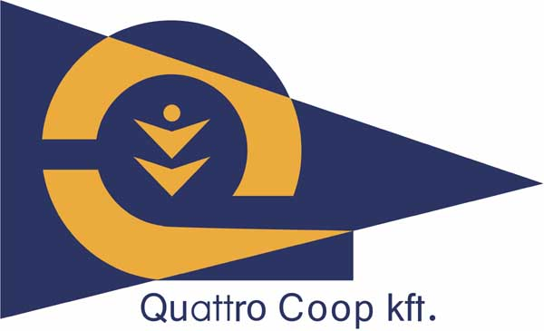 |  | 
Qualisport Járműtechnikai és Szolgáltató Kft
Telefon: +36 (78) 516 180
Fax: +36 (78) 516 180
Cím: H-6333 Dunaszentbenedek, Külterület 054/26.
http://www.qualisport.hu

